<小小朋友閱讀趣>親子閱讀推廣計畫—家長指引

****本次活動為鼓勵提倡0-6歲幼兒親子共讀，今年為本計畫第一年試辦推廣，全縣共有24所幼兒園響應，並邀請社團法人聚落書坊文教發展協會協辦。

1.活動時間: 111年7月至10月

2.對象: 全縣幼兒及家長(由幼兒園向中心填表申請，小冊申請已截止)

3.活動分成兩部份: (1) **閱讀紀錄小冊**登記 (2)參加**線上親職講座(請掃QR code)**。

(1)6月底已陸續寄送小冊至申請幼兒園，請幼兒園老師發放，協助家長填寫閱讀紀錄小冊**\***，並追蹤關懷執行狀況。(**備註**: 請收到學校通知或公告的家長，若您尚未收到小冊也請放心，7-8月可在家先進行親子共讀並記錄，待學校開課發放小冊後再進行補登。)

(2)本計畫特邀聚落書坊講師合作，**在7月至8月**間辦理**5場線上親職講座**，歡迎家長及師長們踴躍報名，**此線上講座全縣開放**，歡迎有興趣的民眾上**本中心臉書粉絲專頁報名**參加。

4.獎勵方式(獎勵對象限定為已申請小冊者):

(1)申請本計畫閱讀紀錄小冊，**完成8本書登錄者**，或**登錄至少5本且參與1次本案線上親職講座者**，9月後可陸續向發放小冊的幼兒園回報申請，中心將聯繫各校統計並發放獎勵品共100位，1學童限獎勵1次。

(2) 家長及學生可自由**錄製2至3分鐘影片上傳**參與心得，中心9月將在臉書上公告徵集影片上傳至中心臉書，後由中心擇優選擇10名，每位贈予價值2000元的獎勵品，擴大本縣閱讀之風氣。

5.小冊製作說明

**(1)請將小冊簽名並沿虛線剪開 (2)翻開改橫向對折，翻面依A對A…D對D黏貼**

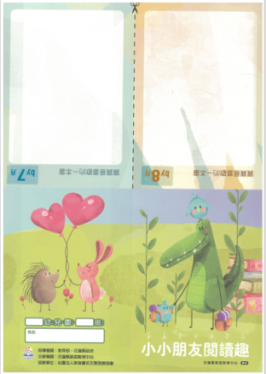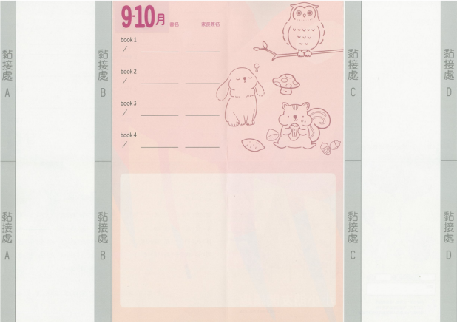

**(3)完成黏合後，可翻折成小冊使用。**

